Бонус: Генериране на WordPress сайт с AI с инструмента ZipWP
Състояние на настоящия учебен материал:
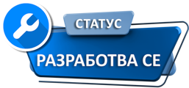

Задачи:
Създайте WordPress сайт с помощта на ZipWP. Използвайте като основа вашия уеб сайт по избор, който разработвахте в предишните упражнения за WordPress.

Насоки:

Влизане и създаване на нов сайт
Влезте в сайта zipwp.com и създайте профил. След вход изберете възможността за създаване на безплатен уеб сайт с AI.
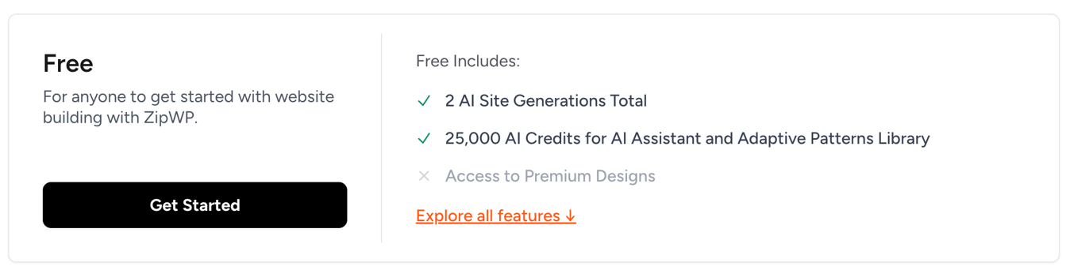

Описване на сайта
Опишете какъв WordPress сайт да бъде генериран. Използвайте информацията за вашия сайт от предишните упражнения – тема, име, цел и целева група, основни страници, съдържание и желан външен вид.
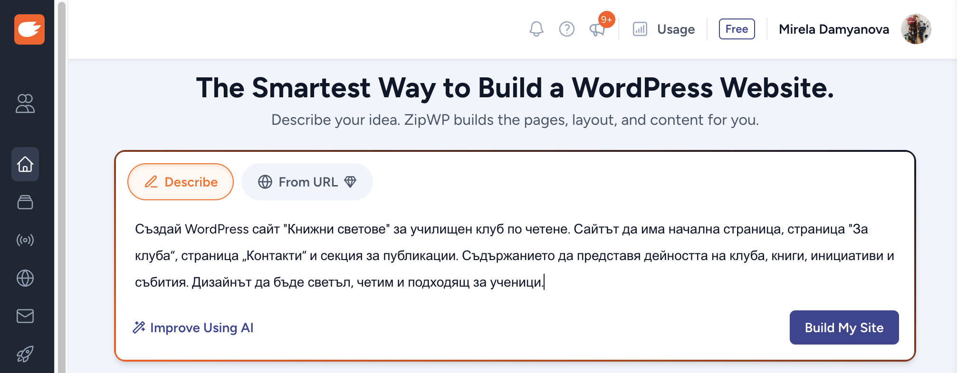

Въвеждане на информация за сайта
Следвайте стъпките и въведете необходимата информация за уеб сайта.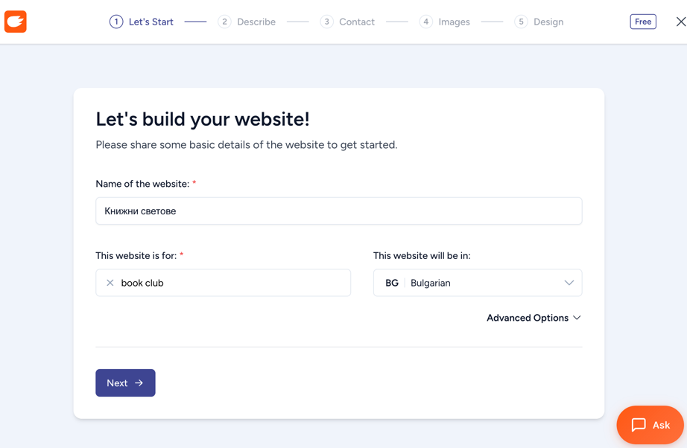
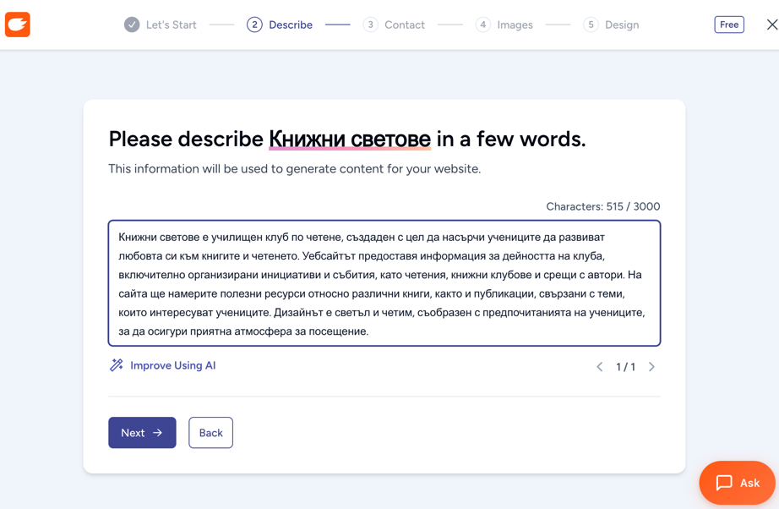
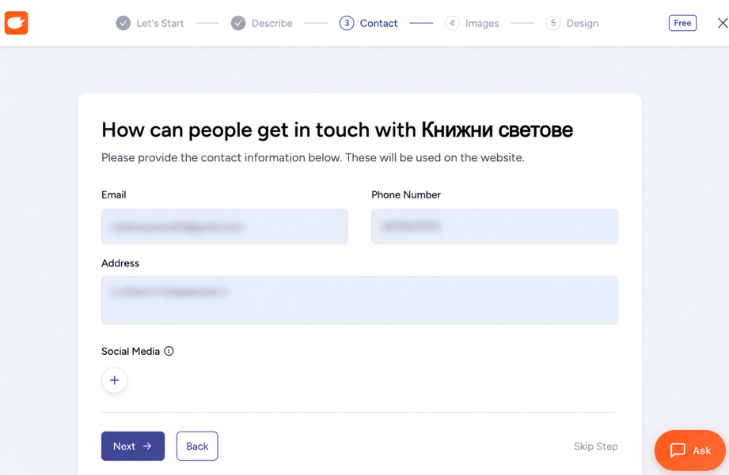
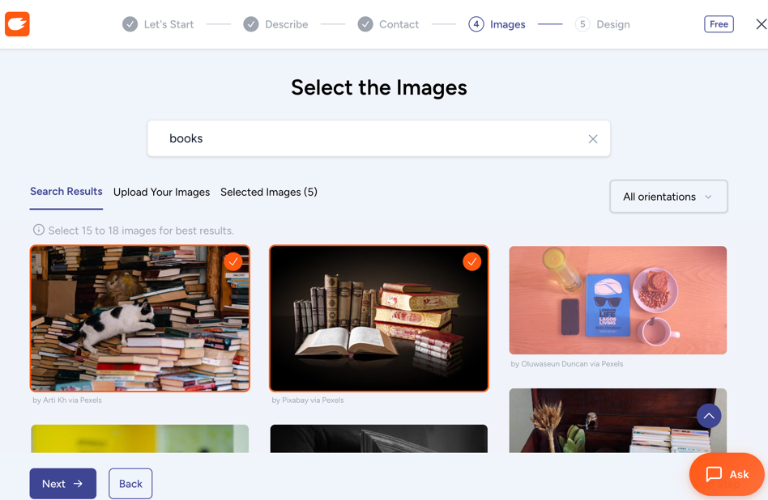

Избор на дизайн
Прегледайте предложените варианти за дизайн и изберете подходящ за вашия сайт. Обърнете внимание на структурата на началната страница, цветовете, шрифтовете и изображенията.
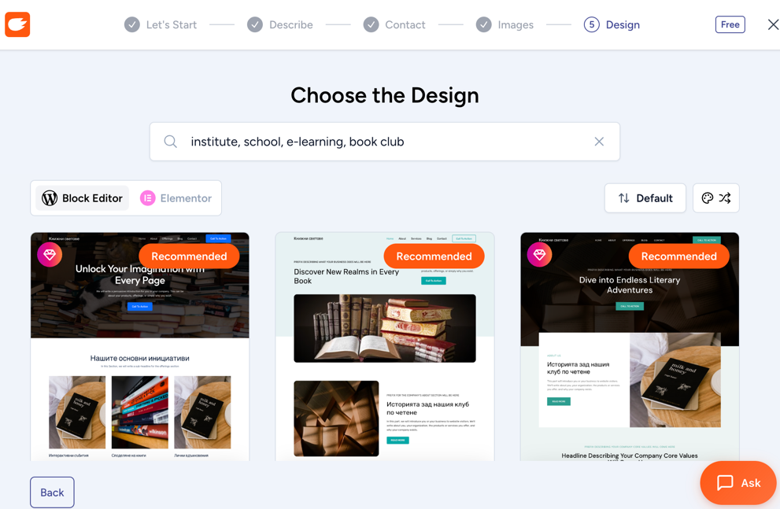
При необходимост променете цветовата палитра, шрифтовете и предложените изображения.
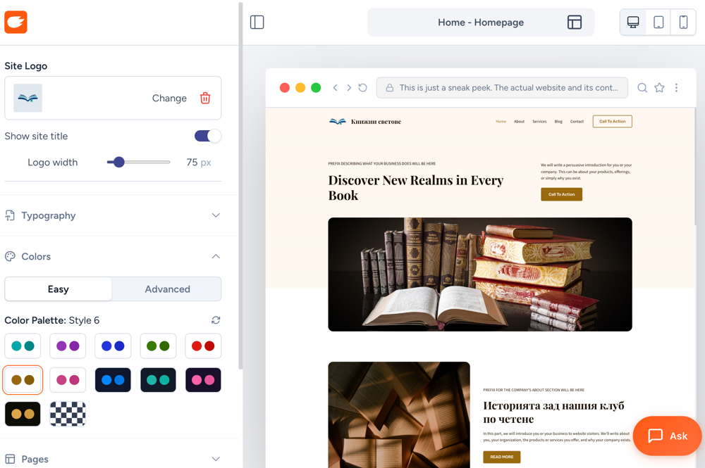

Избор на функционалности
Изберете само необходимите функционалности за сайта. Ако са налични, може да включите блог/публикации и контактна форма. Кликнете върху [Continue].
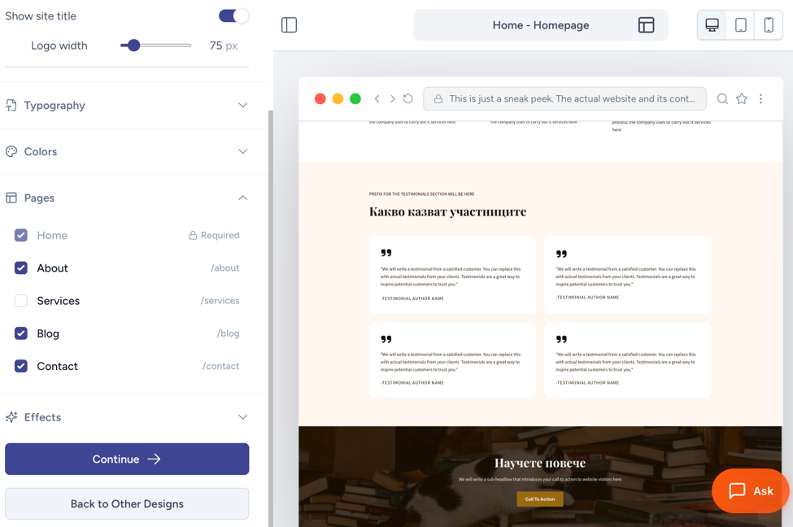

Генериране на уеб сайта
Изберете целта на уеб сайта и кликнете върху [Start Building].
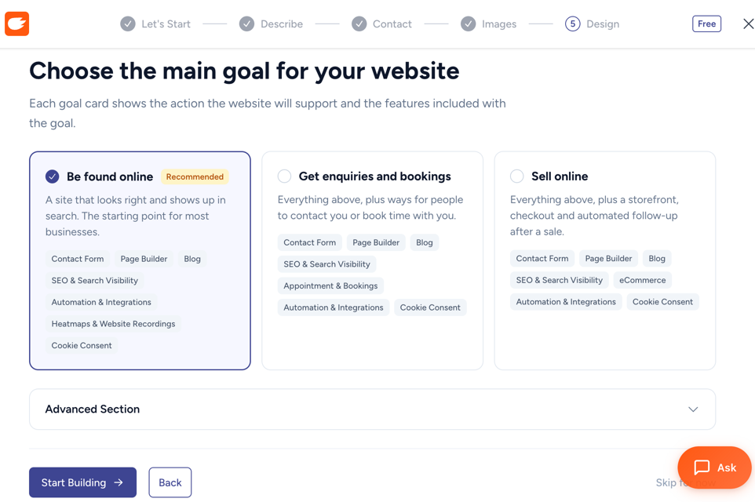

Преглед на генерирания сайт
Отворете готовия сайт и проверете дали резултатът съответства на зададеното описание.
• Налични ли са необходимите страници;
• Работи ли навигационното меню;
• Подходящи ли са текстовете и изображенията;
• Четим и последователен ли е дизайнът.
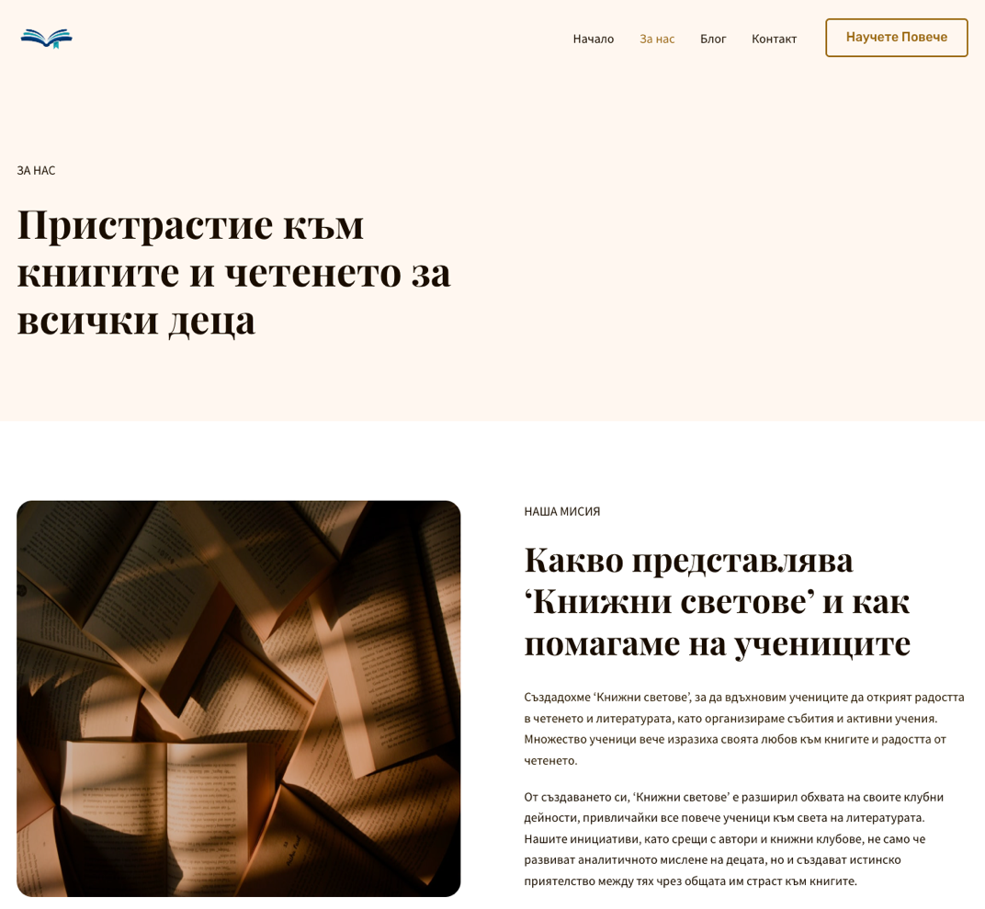

Редактиране в WordPress
Отворете административния панел на WordPress за генерирания сайт. Прегледайте страниците и публикациите и направете необходимите корекции.
Проверете дали сайтът съдържа страниците и съдържанието, които планирахте и създадохте в предишните упражнения. При необходимост добавете или редактирайте липсващо съдържание.
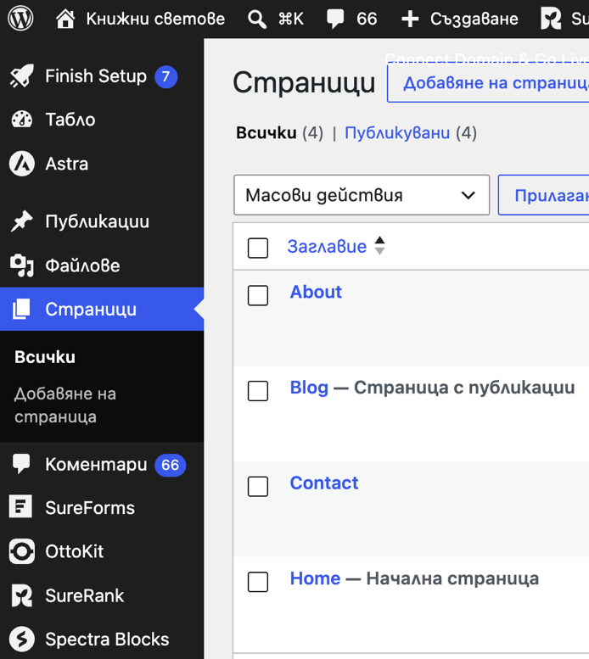

Сравнение на резултатите
Сравнете вашия ръчно създаден WordPress сайт от предишните упражнения със сайта, генериран чрез ZipWP.
Запишете две предимства и един недостатък на използването на AI за създаване на WordPress сайт.
Не приемайте автоматично генерираното съдържание за окончателно. Преглеждайте и редактирайте резултата според изискванията на проекта.

